Міністерство освіти і науки України

Національний технічний університет України

«Київський Політехнічний Інститут імені Ігоря Сікорського»

Кафедра конструювання електронно-обчислювальної апаратури

Звіт

З виконання лабораторної роботи №1

з дисципліни “Схемотехніка аналогової та цифрової радіоелектронної апаратури - 1”

Виконав:

студент групи ДК-61

Шишута С.С

Перевірив:

доц. Короткий Є В.

Київ – 2018

**Дослідження суматора напруги на резисторі**

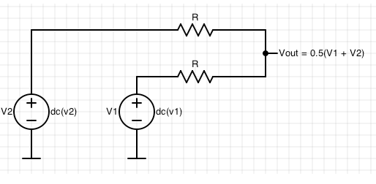

У якості джерел напруги була використана функція програми Wawe Froms, яка подає на входи схеми сигнали заданих параметрів, та плата Analog Discovery 2. Два резистори номіналами 47кОм будо використано, такий номінал значно перевищує опір провідників.

Напруги джерел було налаштовано наступним чином:

Напруги джерел було налаштовано наступним чином: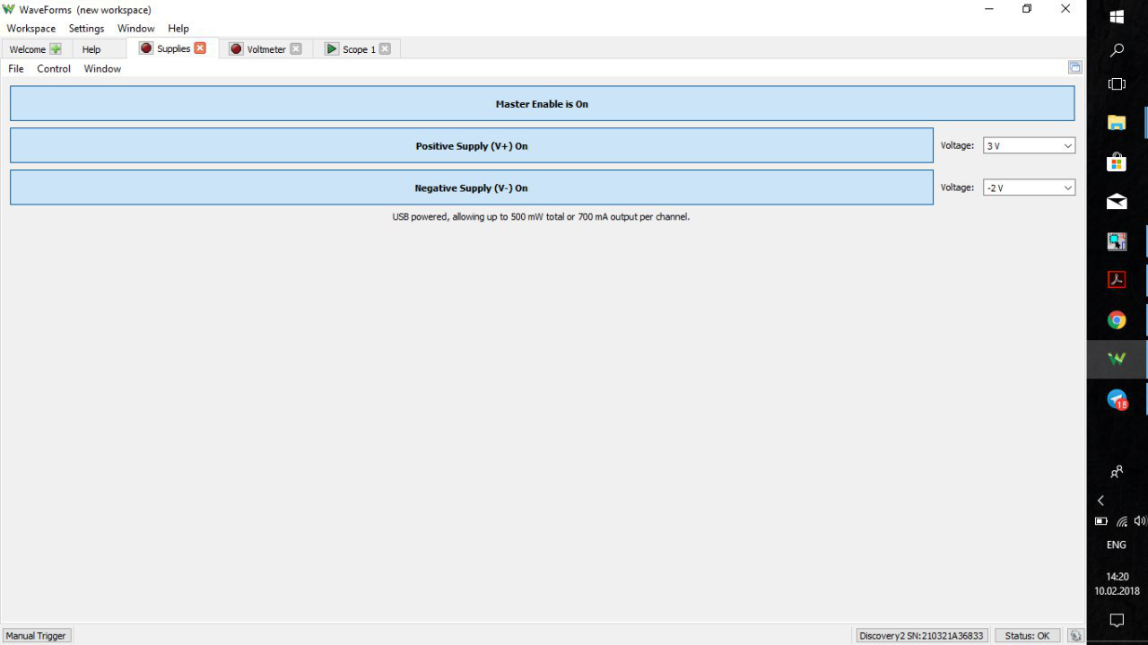

Щуп вольтметру Analog Discovery було підключено до точки Vout.

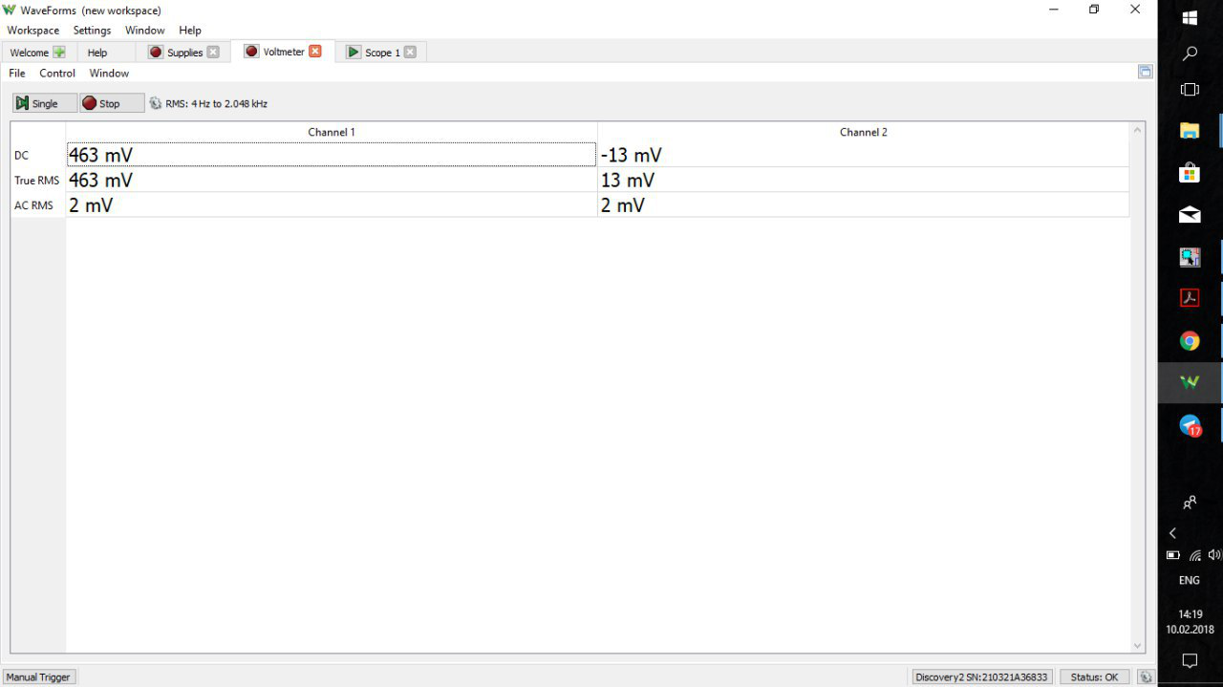

Результати вимірювань склали 463 мВ, що наближено відповідає теоретичним передбаченням:

V1 = -2V

V2 = 3V

Vout = 0.5V

На входи подавались 2 сигнали (синусоїдальний та імпульсний\. Імпульсний, амплітудою 1В, частотою 1 кГц та коефіцієнтом заповнення 50%, та синусоїдальний, амплітудою 1В та частотою 5 кГц. До входів генераторів було підключено щупи осцилографа:

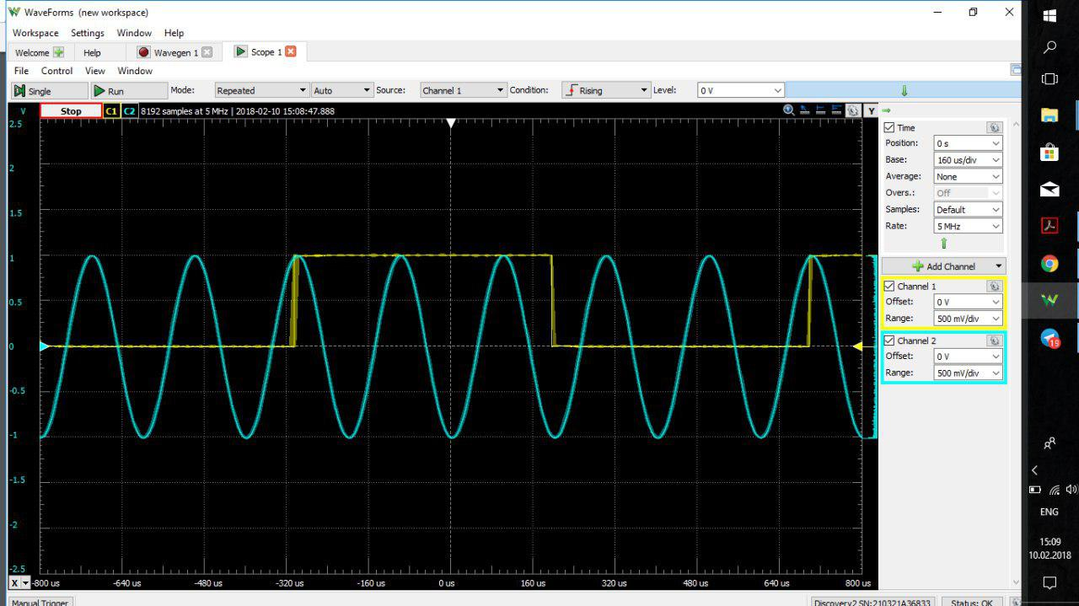

НАЛАШТУВАННЯ СИГНАЛІВ

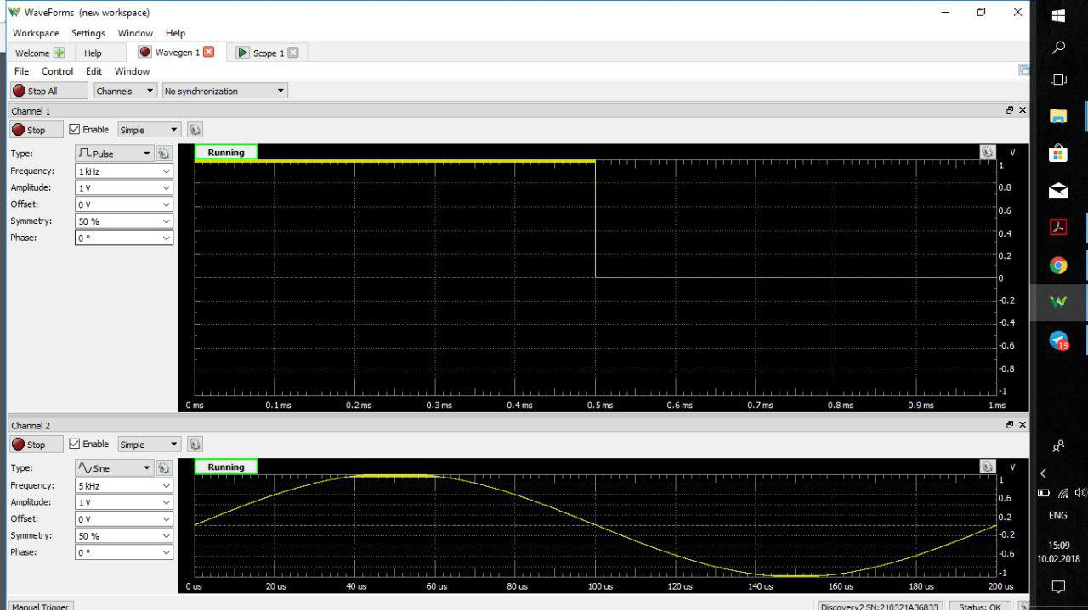

Симуляція суматора в LTspice для постійного сигналу:

V1 = 3V

V2 = -2V Vout = 0.5V

Результати симуляції відповідають формулі Uвих = (U1 + U2)/2 з теоретичного опису суматора.

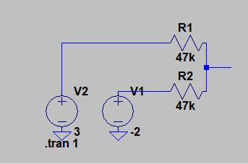 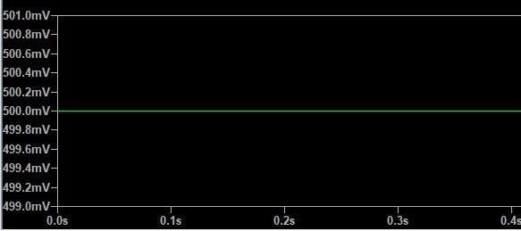

Результати симуляції відповідають формулі Uвих = (U1 + U2)/2 з теоретичного опису суматора.

На виході суматора спостерігали комбінацію двох вхідних сигналів, що відповідає теоретичним очікуванням.

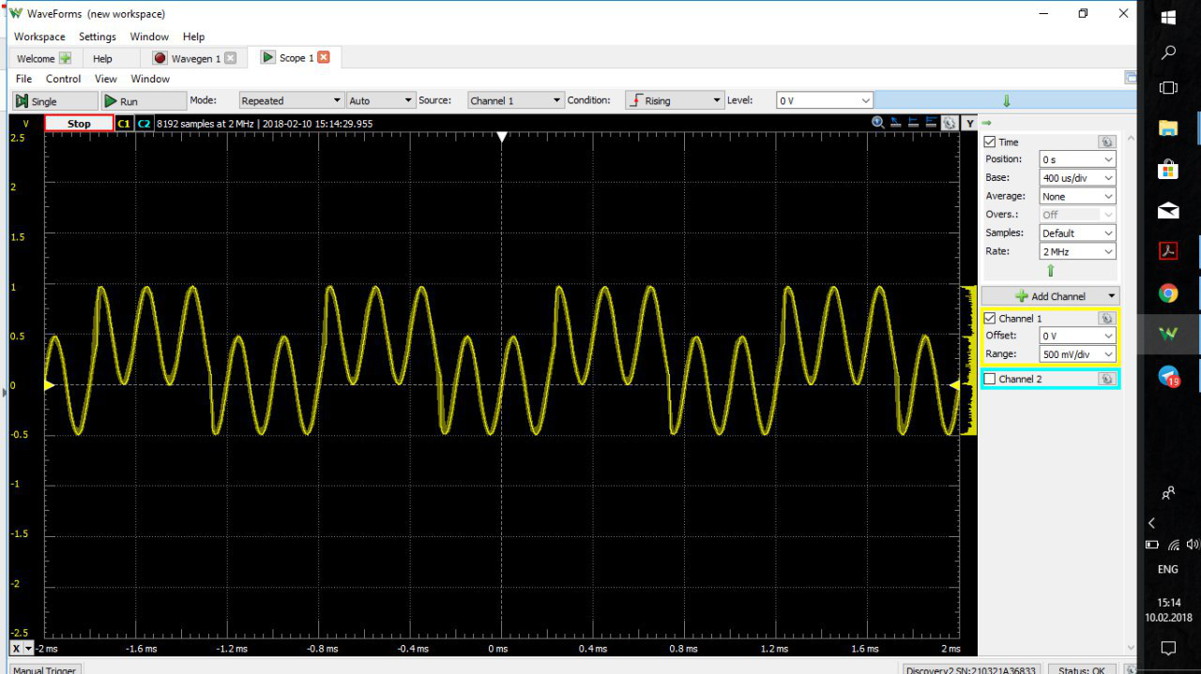

Симуляція суматора в LTspice для змінного сигналу:

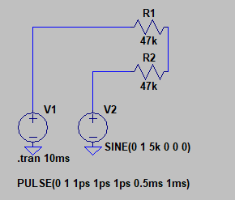 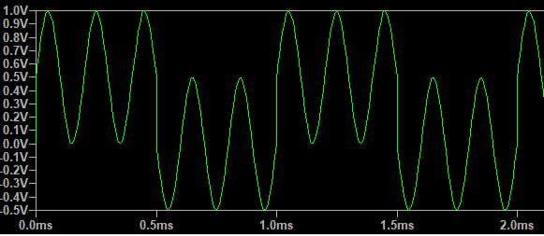

Параметри джерел та компонентів налаштовані в симуляції відповідно до експерементних налаштувань.

**Дослідження RC-ланцюжка.**

Під час лабораторної роботи було складено інтегруючий RC-ланцюжок с наступними параметрами:

C = 10 нФ

R = 1кОм

Тривалість заряду/розряду до 99% складає:

*t=5τ τ=RC*

*t=*

*W=1/(5t)=4*10^3*

На вхід RC-ланцюжка подали імпульсний сигнал з частотою 4000 Гц, амплітудою 1В та коефіцієнтом заповнення 50%.

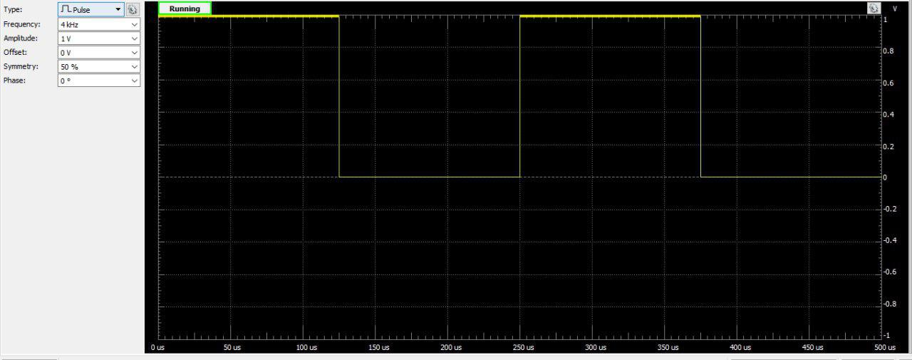

Напруга вимірювалась відповідно на вході та виході RC-ланцюжка, параметри осцилографа: 500 мкс/клітинку, 0. В/клітинку: 2 канал 500 мкс/клітинку, -2. В/клітинку 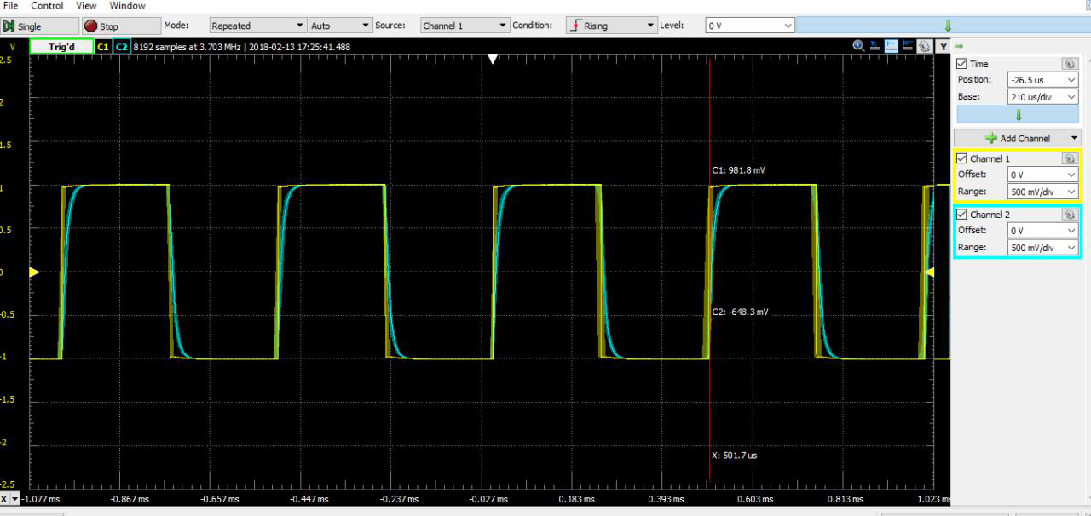

* Було проведено симуляцію схеми в LTspice, результати якої також відповідають теоретичним очікуванням: 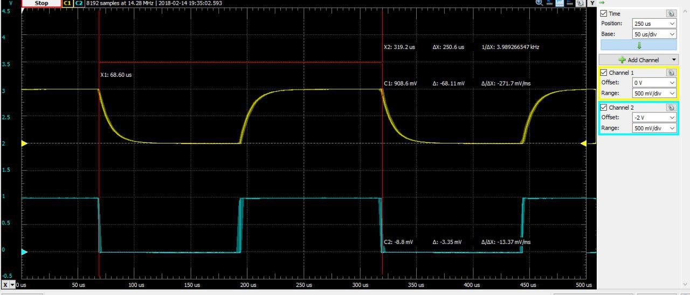

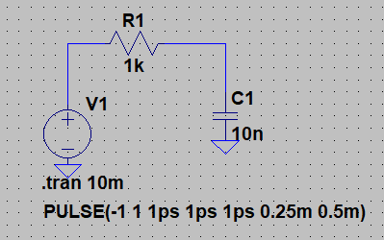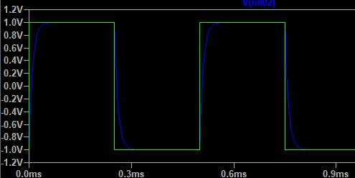

**Дослідження RC-фільтру низької частоти**

Під час лабораторної роботи будо складено RC-ФНЧ з наступними параметрами:

C = 10 нФ

R = 1 кОм

Частота зрізу такого фільтру:

Було розраховано ряд значень Ku теоретичного фільтру та порівняно з даними,

отриманими експериментально. Результати наведено у таблиці:

|  |  |  |  |  |
| --- | --- | --- | --- | --- |
| № | *f*, kГц | Ku теоретичне | Ku експеримент. | Похибка |
| 1 | 0 | 1 | 1-0 | - |
| 2 | 0.001 | 0.99999 | 1 | 0,00001 |
| 3 | 4 | 0,96 | 0,99 | 0,02 |
| 4 | 8 | 0,8934 | 0,89 | 0,003 |
| 5 | 12 | 0,798 | 0,8 | 0,01 |
| **6** | **16** | **0,707** | **0,722** | 0,014 |
| 7 | 20 | 0,622 | 0,63 | 0,01 |
| 8 | 50 | 0,303 | 0,32 | 0,017 |
| 9 | 100 | 0,15 | 0,17 | 0,02 |
| 10 | 200 | 0,08 | 0,08 | 0 |

Виділено Ku на частоті зрізу. Аналіз похибки вимірювань свідчить про коректність отриманих даних.

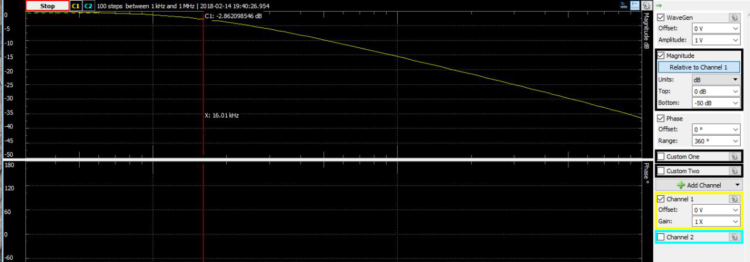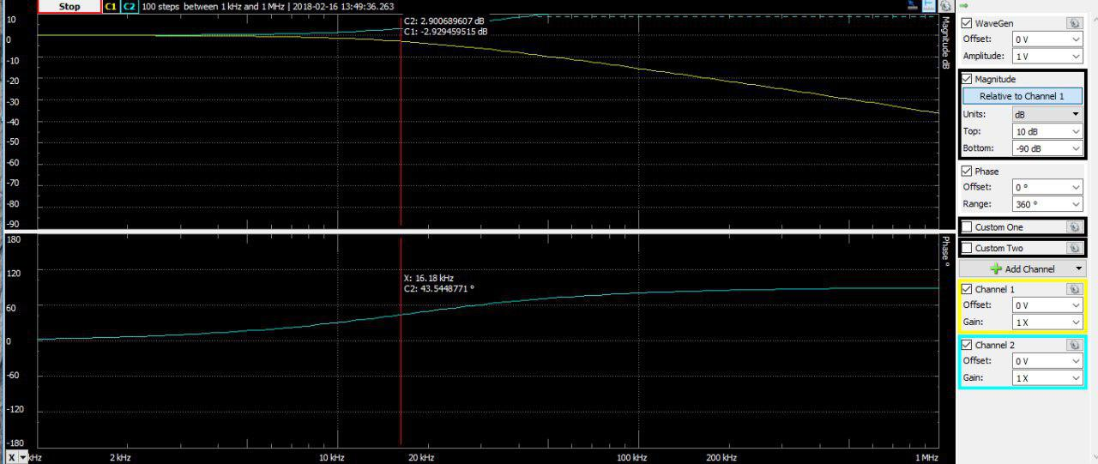 Загальна форма АЧХ відповідає формі з теоретичної бази. Точка зрізу Ачх відповідваю точці зрізу ФЧХ.

Точка частоти зрізу (-2.8 дБ) знаходиться на частоті 16кГц, що, з урахуванням похибки, відповідає очікуванням.

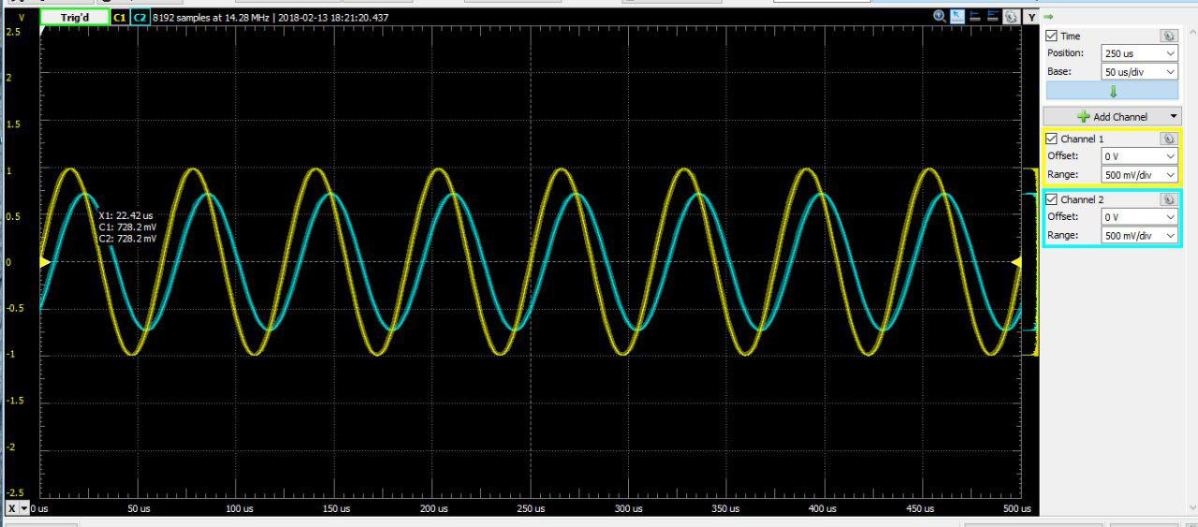Амплітуди вхідного та вихідного сигналу на частоті 16кгц

Було проведено моделювання RC-ФНЧ в LTspice, під час якого було отримано АЧХ:

Форма АЧХ відповідає теоретичній та загалом співпадає з виміряною з урахуванням масштабу.

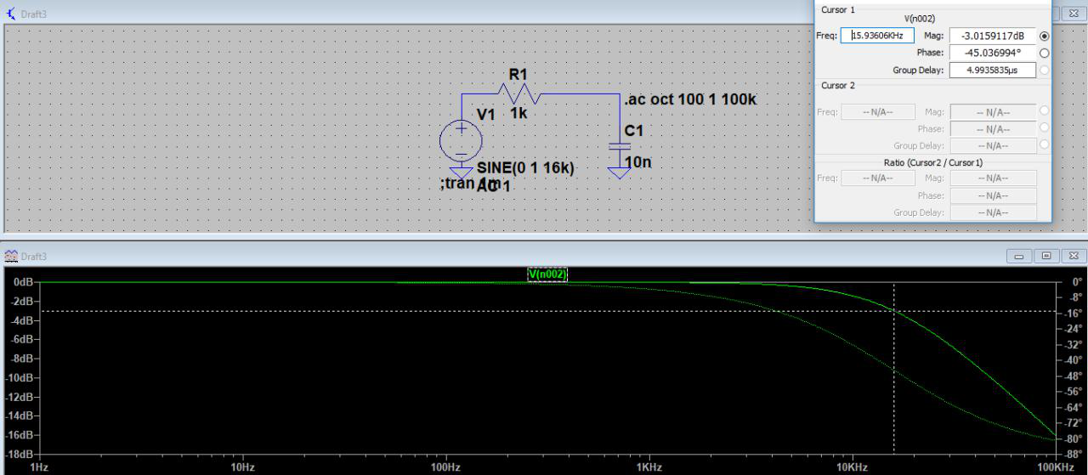

Висновок в даній лабораторній роботі було проведено ряд вимірів і симуляцій. Ми досліджували суматор напруг на резисторах при умові роботи с імпульсним гармонійним сигналом. RC- ланцюжок та RC фільтр. зняли вихідну осцилограму суматора при постійних та змінних сигналах на вході, частотну та перехідну характеристики RC-фільтру. Проведенні експерименти повторили у симуляторі та порівняли результати. Збіжність даних симуляції та експерименту підтверджують коректність експериментів при урахуванні деякої похибки вимірювань.